OBJEDNÁVKA č.: 2025/22 (číslo objednávky uvádějte vždy na faktuře)

Dodavatel:
Petr Šimáček
Masarykova 50
76326 Luhačovice
IČO: 67049290
DIČ:
Datum: 13.10.2025

Vyřizuje:
Tel:
Mail:

Termín dodání: do 31.10.2025
Objednáváme u Vás:

- v rámci rekonstrukce kotelny na Strahově č.p. 383 Luhačovice – instalaci systému
regulace

Celkem 63 250 Kč bez DPH.

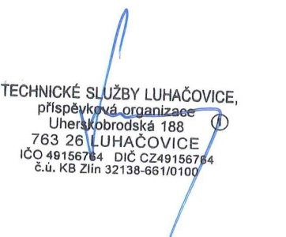
Akceptace objednávky
dodavatelem 13.10.2025
______________________________ ______________________________
Objednatel (TS Luhačovice) Zhotovitel

